Cas客户端配置文档

1. Cas SSO服务器配置信息

CAS SSO Server 配置:

Tomcat版本：6.0.36

CAS版本：3.5.2

SSO测试环境URL：https://sso.pactera.com

服务器端口号：443

SSO正式环境URL：https:// auth.pactera.com

服务器端口号：443

1. Cas SSO和客户端结合的配置信息，请参考Cas官网（<https://wiki.jasig.org/display/CASC/Home>）
2. Cas和客户端结合的案例
3. Cas和Drupal客户端搭配的案例

需要到Drupal的官网下载Cas模块（https://www.drupal.org/project/cas），以及PHP CAS放到libraries文件夹中，并配置完毕。

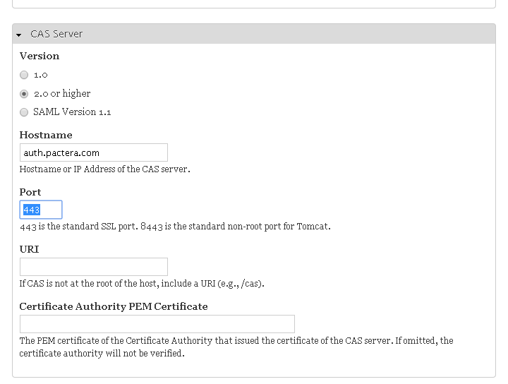

1. Cas和.Net客户端搭配的案例

将CAS的相应信息嵌入到<system.web>…….</system.web>标签里面,详情请参考下面代码。

<system.web>

<authentication mode="Forms">

<forms loginUrl="https://auth.pactera.com/login" timeout="300" defaultUrl="~/Portal/Login.aspx" cookieless="UseCookies" slidingExpiration="true" path="/" />

</authentication>